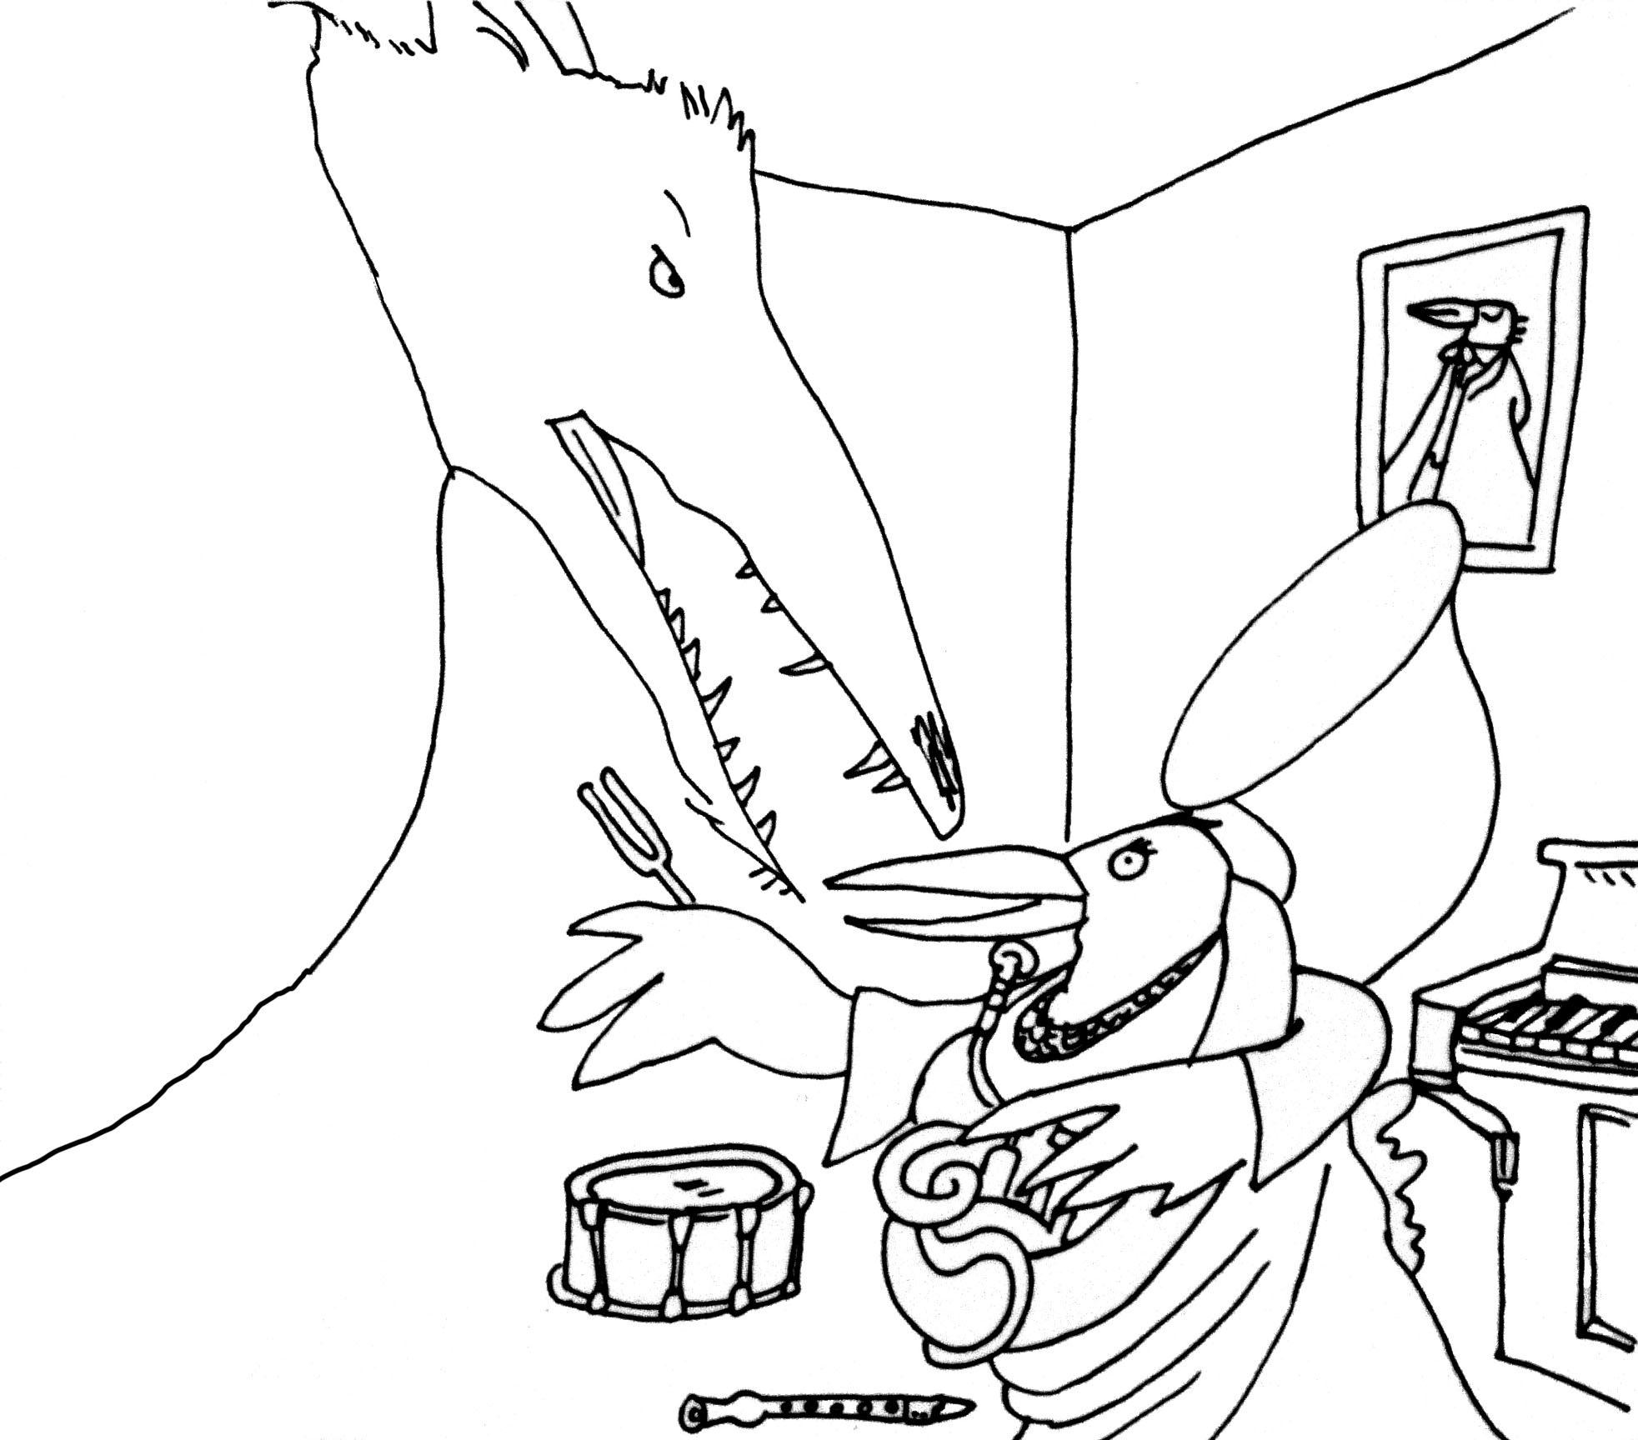 | 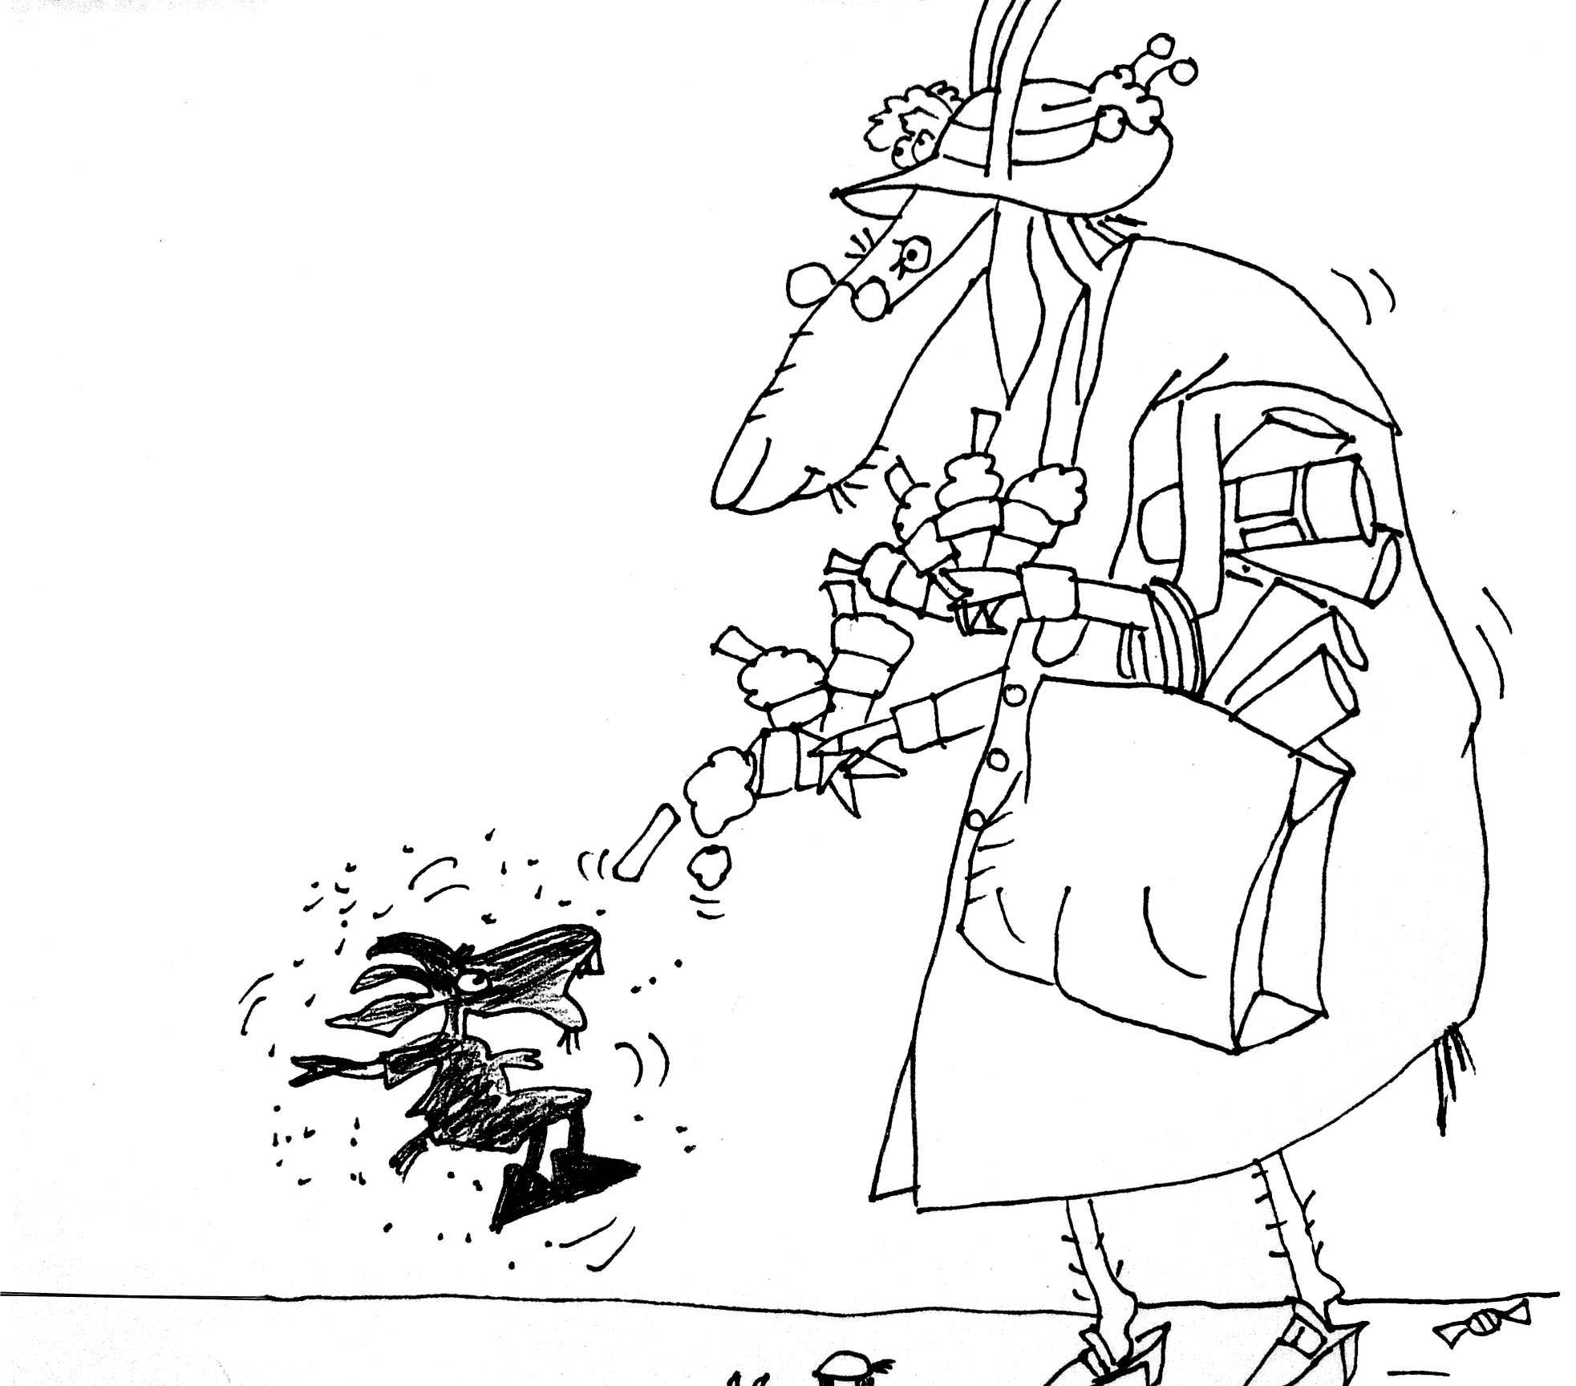
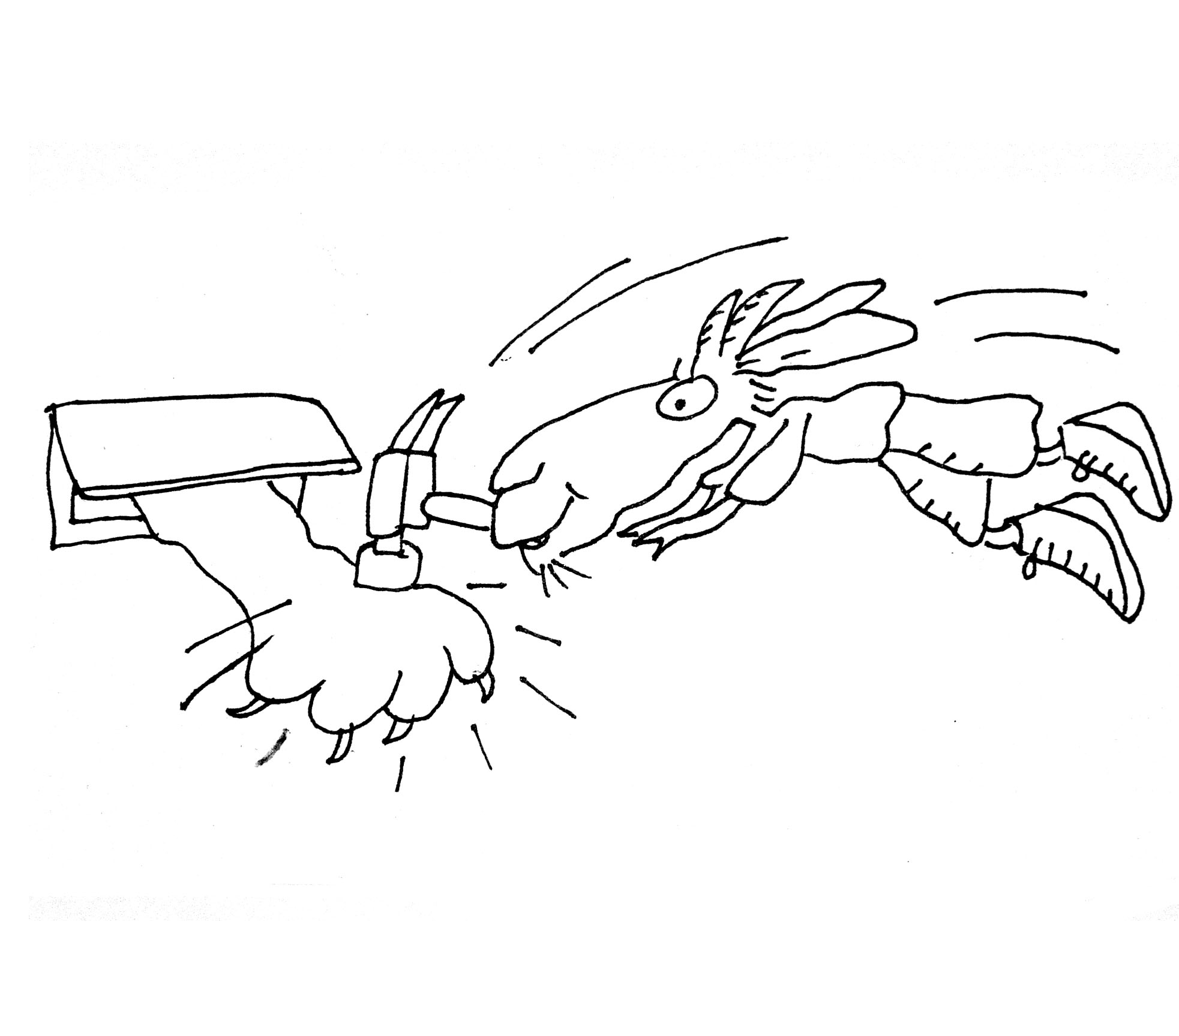 | 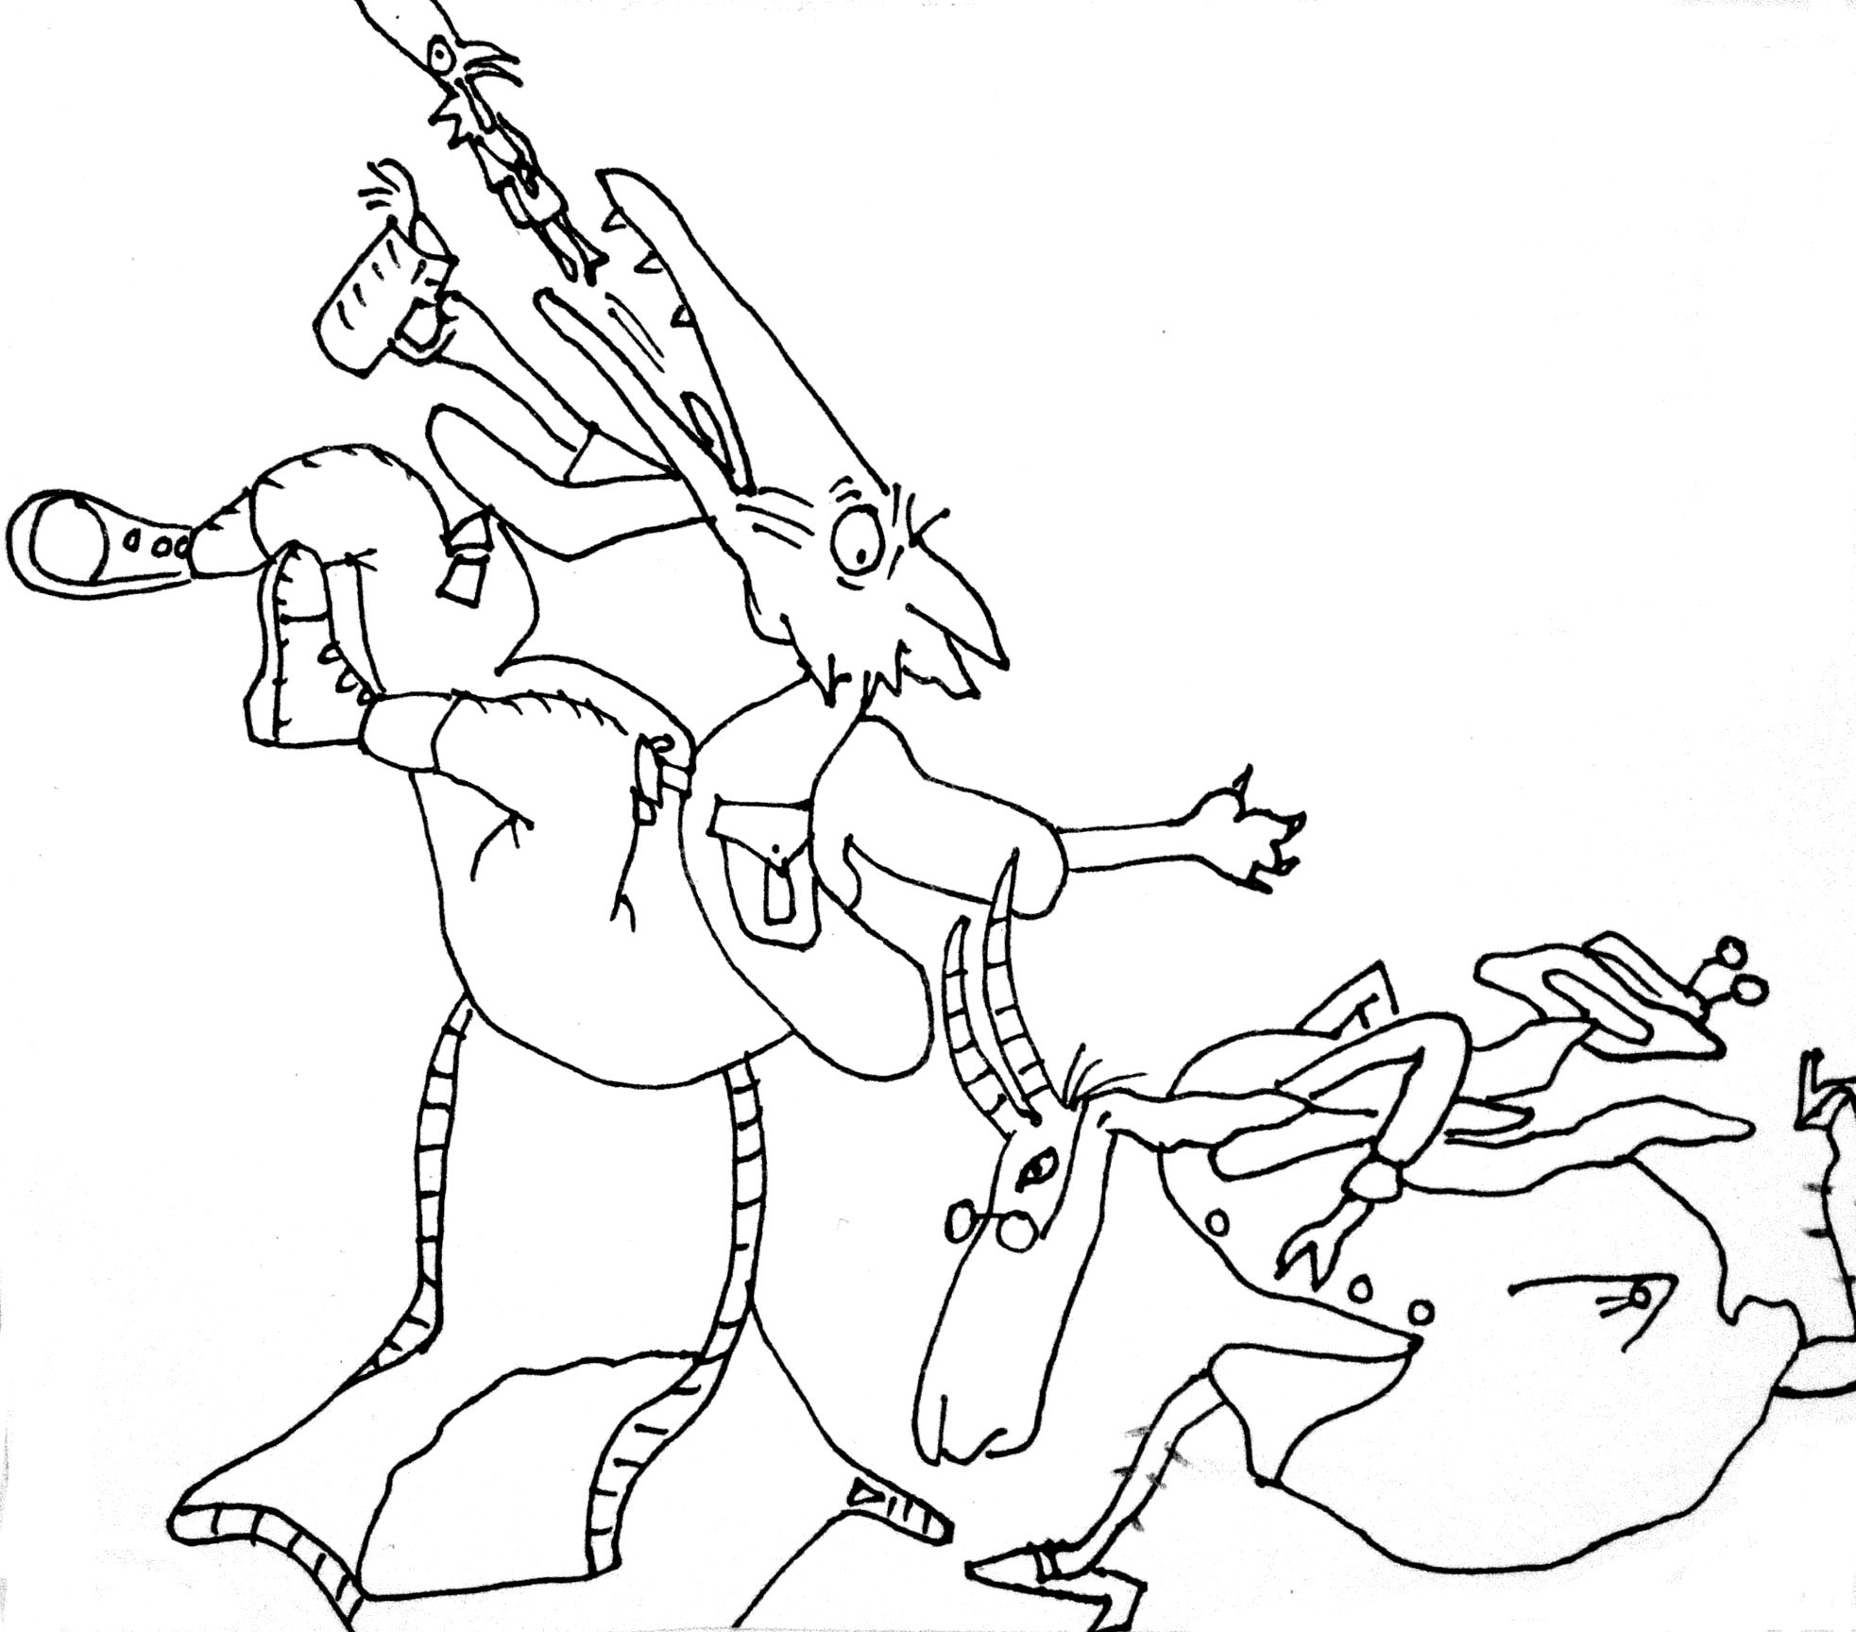

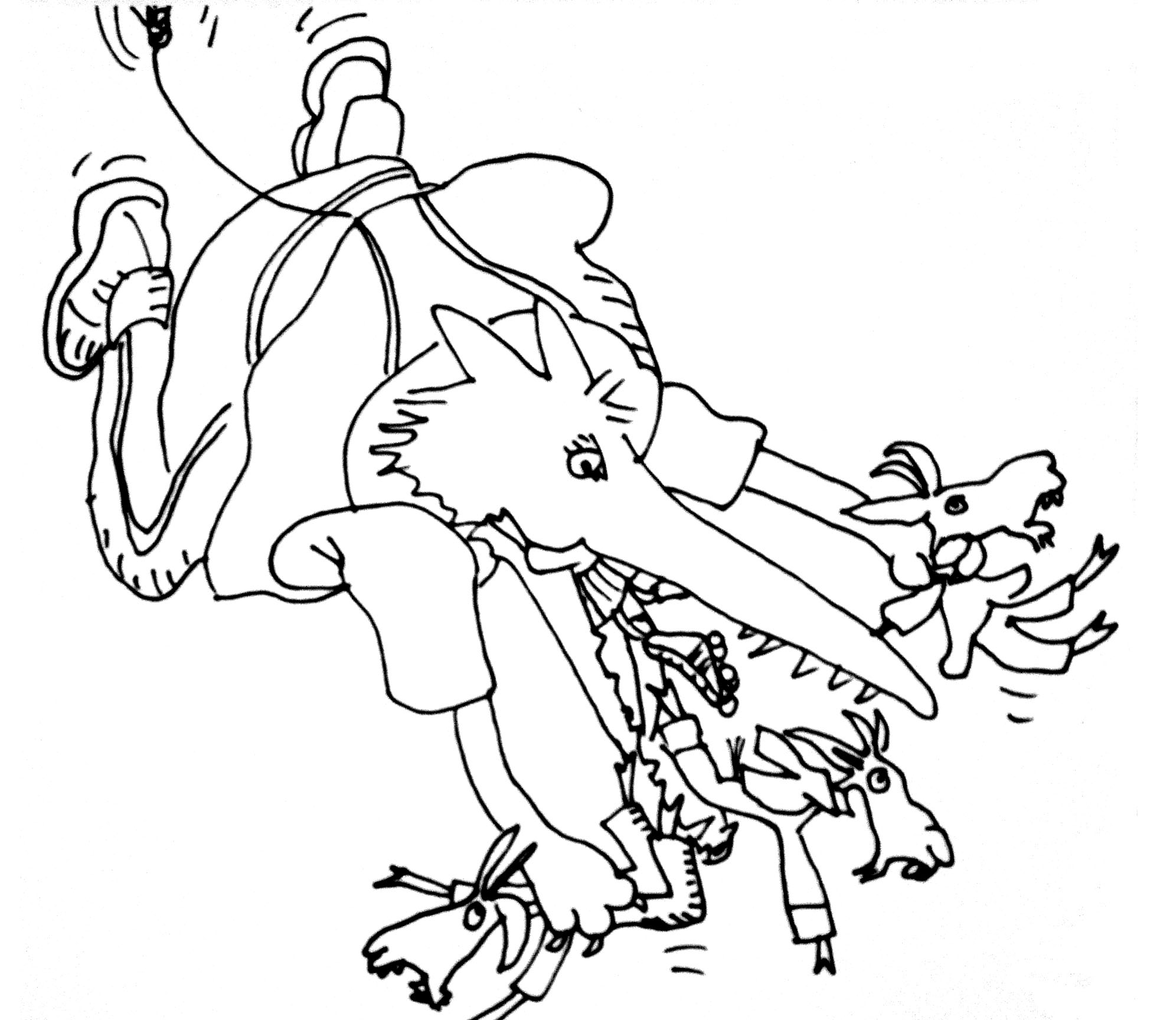 | 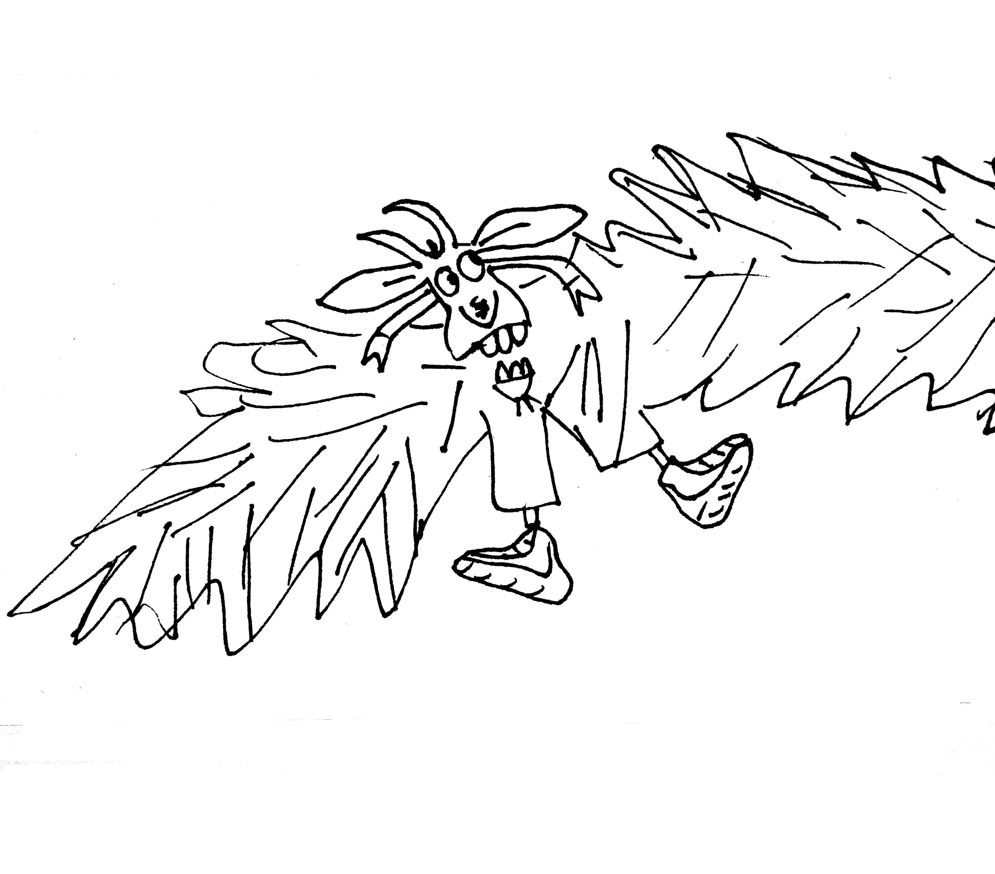
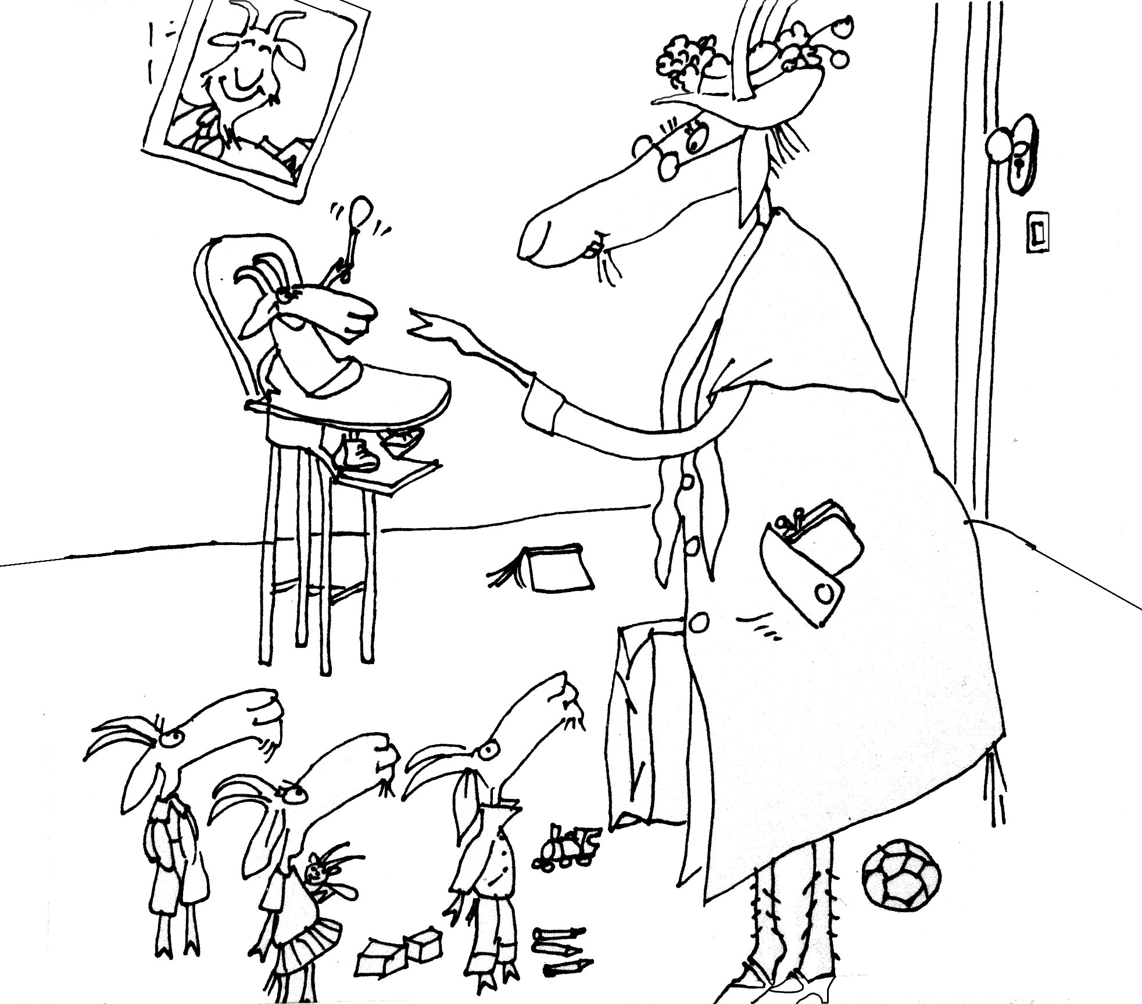 | 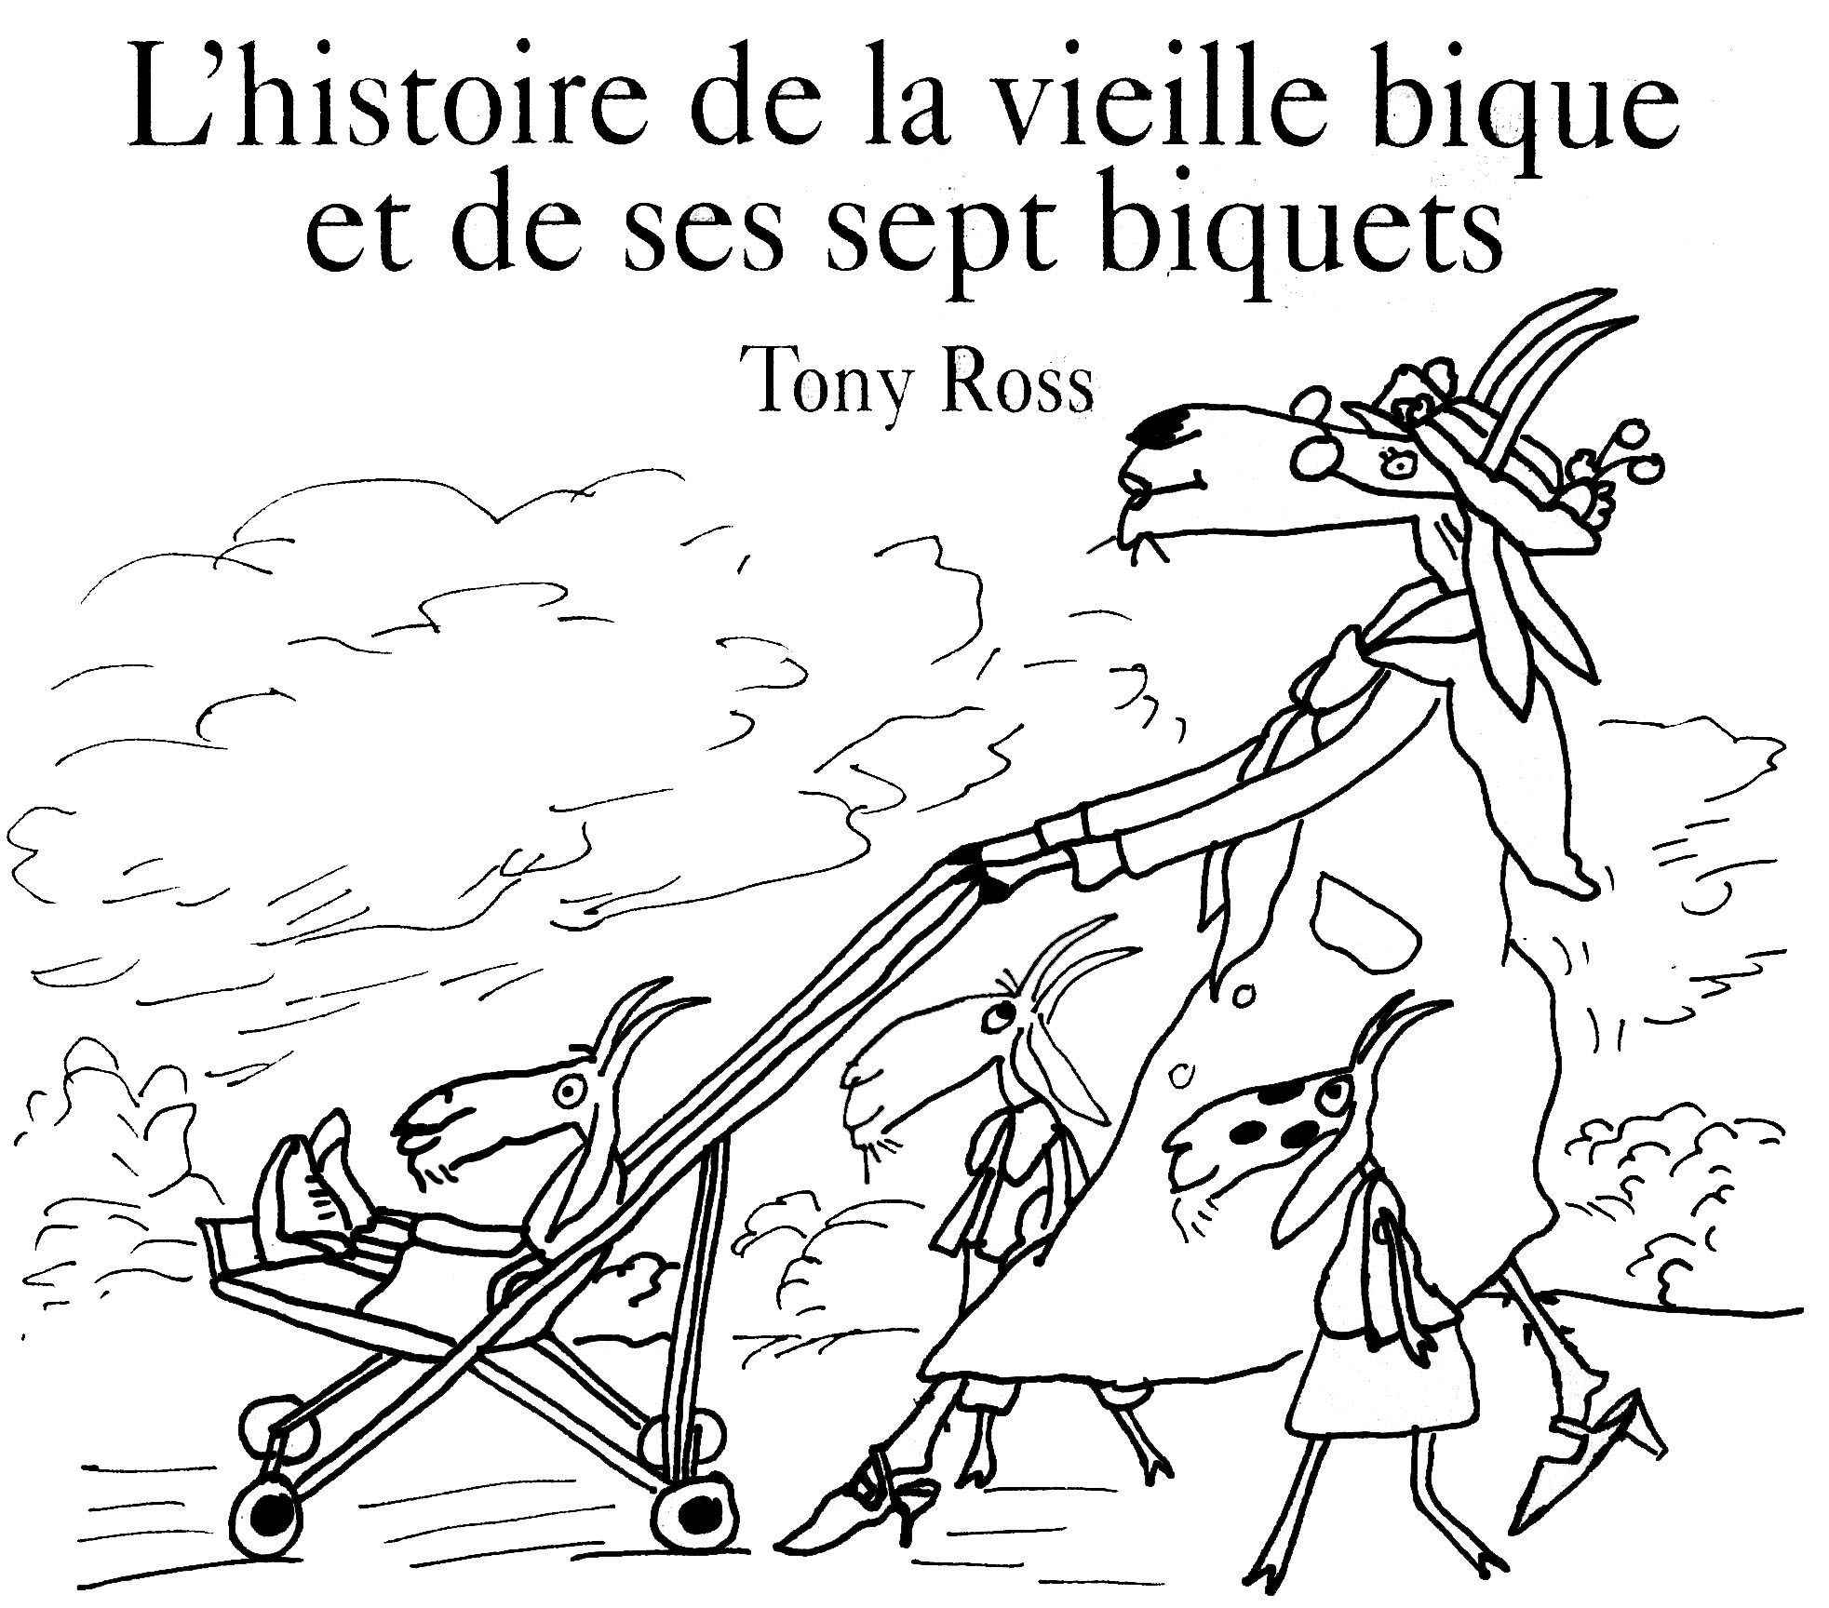
Objectifs : Ranger les images d’une histoire dans l’ordre chronologique.
Dicter des phrases à l’adulte.

Objectifs : Ranger les images d’une histoire dans l’ordre chronologique.
Dicter des phrases à l’adulte.

Objectifs : Ranger les images d’une histoire dans l’ordre chronologique.
Dicter des phrases à l’adulte.

Objectifs : Ranger les images d’une histoire dans l’ordre chronologique.
Dicter des phrases à l’adulte.

Objectifs : Ranger les images d’une histoire dans l’ordre chronologique.
Dicter des phrases à l’adulte.

Objectifs : Ranger les images d’une histoire dans l’ordre chronologique.
Dicter des phrases à l’adulte.

